# MC900055588[1]Matematik åk8

## Kapitel 4: Geometri.

**Dessa moment kommer att behandlas:**

* **Geometriska objekt och deras inbördes relationer. Geometriska egenskaper hos dessa objekt.**
* **Avbildning och konstruktion av geometriska objekt, såväl med som utan digitala verktyg.**
* **Metoder för beräkning av area, omkrets och volym hos geometriska objekt, samt enhetsbyten i samband med detta.**
* **Geometriska formler och behovet av argumentation för deras giltighet.**

# Vecka Avsnitt sida

**50 Omkrets och area 107-112**

**51 Cirkelns area 113-117**

**JULLOV**

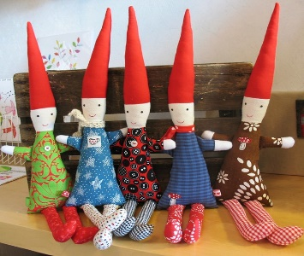

[Det här fotot](http://www.flickr.com/photos/sykossa/2951026539/) av Okänd författare licensieras enligt [CC BY-NC-ND](https://creativecommons.org/licenses/by-nc-nd/3.0/)

**2 Volym och begränsningsarea 118-123**

**3 Enheter för volym 124-129**

**Prisma och pyramid 130-134**

**4 Cylinder, kon och klot 135-142**

**Blandade uppgifter 143-145**

**5 forts blandade uppgifter**

**Diagnos onsdag**

**6 Träna/utveckla geometri 146-149**

**Förmågorna i fokus 150-155**

**Repetition/övningsprov**

**Prov del 1 fredag**

**7 Prov del 2 onsdag**

**Läxan denna period är att HELA tiden ligga i fas med planeringen😊**

**Matte är kul!**

**Tips för att klara matten på ett bra sätt:**

* **Lyssna aktivt på genomgångar och våga fråga när du inte förstår.**
* MC900423171[1]**Läs igenom exempel i läroboken (medan du väntar på hjälp)**
* **Arbeta koncentrerat på lektionerna.**
* **Titta på genomgångarna på** [www.matematikxyz.se](http://www.matematikxyz.se) **, gärna före lektionen**